

**Materia:** [TÉCNICAS DE PRODUCCIÓN INDUSTRIAL DE SOFTWARE I](https://uv.utecvirtual.edu.sv/uv/course/view.php?id=785)

**Sección: 01.**

**Catedrático: JOSE ORLANDO GIRON BARRERA**

**Actividad: Entrega guía 2**

**Estudiantes:**

|  |  |  |
| --- | --- | --- |
| **APELLIDOS** | **NOMBRES** | **CARNÉ** |
| Castellón Mazariego | Ever Enrique | 25-0567-2018 |
| Muñoz Raymundo | William Ernesto | 25-3174-2018 |
| Ramírez Hernández | José David | 25-0591-2017 |
| Rivas Hernández | Pedro Alberto | 25-4037-2018 |

Miércoles 15 de febrero del 2023

**índice**

CAPTURAS DE PANTALLA DE LOS RESULTADOS DE LOS EJERCICIOS 4

CAPTURAS DE PANTALLA DE Guia3_radio 8

CAPTURAS DE PANTALLA DE Guia3_Checkbox 10

U**NIVERSIDAD TECNOLÓGICA DE EL SALVADOR**

**FACULTAD DE INFORMATICA Y CIENCIAS APLICADAS**

**ESCUELA DE INFORMATICA**

**Conclusiones**

**Fecha:**

**PC No.**

**Carnet:**

**GUÍA # 2**

**NOTA:**

**Asignatura:**

**Nombre:**

**Evaluación Previa**

* La guía se desarrollará en forma individual, copia o trabajos similares con la misma id de compilación anulará la presente.
* La entrega se realizará en UTEC virtual
* Desarrollar los ejemplos y esta actividad de trabajo
* NO SE RECIBIRAN trabajo en el correo electrónico o Microsoft Teams.
* Fecha establecida como cierre será respetada
* Se entregarán los códigos separados de la portada total de archivos a entregar son:
  + Código desarrollado en formato zip, tar, etc.
  + Captura de pantalla de cada ejercicio desarrollado, incluir portada

**Evaluación Previa**

* Declara un String que contenga tu nombre, después muestra un mensaje de bienvenida por consola. Por ejemplo: si introduzco “Orlando”, me aparezca “Bienvenido Orlando”, utilizar TextView para mostrar el resultado.
* Crear una aplicación que leerá un número solicitando el precio de un producto (puede tener decimales) y calcule el precio final con IVA. El IVA será una constante del 13.4%”, utilizar TextView para mostrar el resultado.
* Crea una aplicación llamada CalculadoraPolacaInversaApp, nos pedirá 2 operandos (int) y un signo aritmético (String), según este último se realizará la operación correspondiente. Al final mostrara el resultado en un TextView de dialogo.

Los signos aritméticos disponibles son:

• +: suma los dos operandos.

* -: resta los operandos.
* *: multiplica los operandos.
* /: divide los operandos, este debe dar un resultado con decimales (double)
* Escribe un programa que declare una variable entera N y asígnale un valor. A continuación, escribe las instrucciones que realicen los siguientes:
* Incrementar N en 77.
* Decrementarla en 3.
* Duplicar su valor.

Si por ejemplo N = 1 la salida del programa será: Valor inicial de N = 1

* N + 77 = 78
* N - 3 = 75
* N * 2 = 150

# CAPTURAS DE PANTALLA DE LOS RESULTADOS DE LOS EJERCICIOS

**Ejercicio 1**

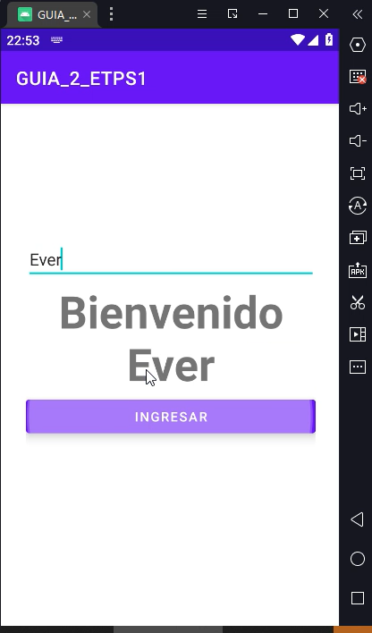

**Ejercicio 2**

**Ejercicio 3**

**Ejercicio 4**

El código del proyecto está disponible en GitHub, este es el link del repositorio: <https://github.com/ever012/etps1-Castellon_Mazariego_2505672018/tree/GUIA_2_ETPS1>

# CAPTURAS DE PANTALLA DE Guia3_radio

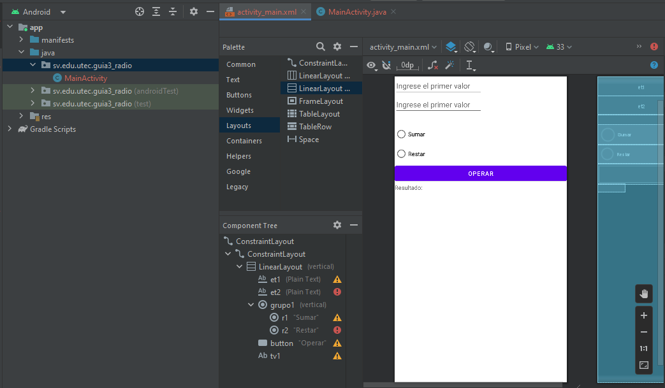

El código del proyecto está disponible en GitHub, este es el link del repositorio: <https://github.com/ever012/etps1-Castellon_Mazariego_2505672018/tree/GUIA_2_ETPS1>

# CAPTURAS DE PANTALLA DE Guia3_Checkbox

El código del proyecto está disponible en GitHub, este es el link del repositorio: <https://github.com/ever012/etps1-Castellon_Mazariego_2505672018/tree/GUIA_2_ETPS1>